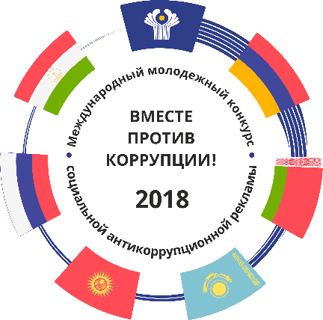

Плакат является работой, поступившей в рамках Международного молодежного конкурса социальной антикоррупционной рекламы «Вместе против коррупции!», организованного Генеральной прокуратурой РФ (Виктория 22 года г.Холмск Сахалинская область)